Android 5.1 APK编译

|  |  |  |  |
| --- | --- | --- | --- |
| Version | Date | Author | Description |
| V0.1 | 2015-9-22 | Zhonglong | 初始版本 |
|  |  |  |  |

**JDK 1.7**

Android 5.1中使用了JDK 1.7语言新特性，如果Eclipse版本不够高是无法支持的，可使用16服务器上最新的Eclipse和Android SDK。

Eclipse：\\172.20.30.16\public\devTools\adt-bundle-windows-x86-20140702.zip

Android 22：\\172.20.30.16\lx\android-22.zip

Eclipse配置使用JDK 1.7编译器：

Window –> Preferences，Java -> Compiler

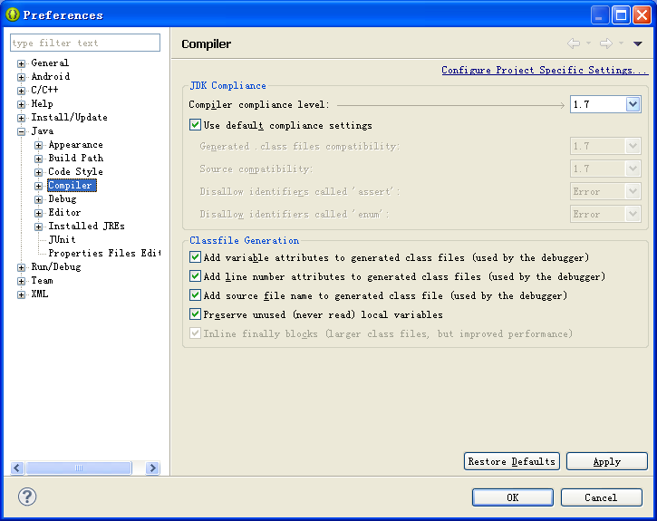

Project -> Properties，Java Compiler

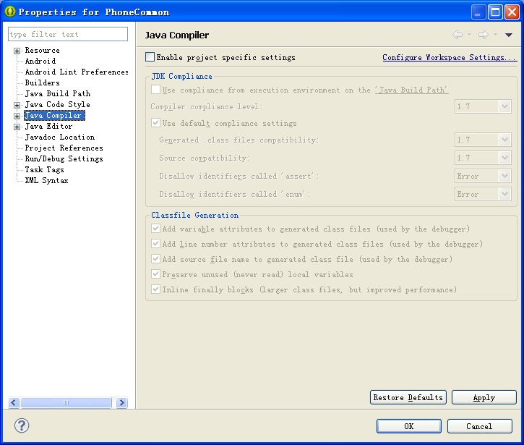

如果发现编译过程中如下报错，就是JDK配置不正确。

'<>' operator is not allowed for source level below 1.7

Multi-catch parameters are not allowed for source level below 1.7

**Multi Res**

工程中引入多个res文件夹，其中MTK扩展的加上_ext后缀，以ContactsCommon为例：

LOCAL_RESOURCE_DIR := $(addprefix $(LOCAL_PATH)/, $(res_dirs))

LOCAL_RESOURCE_DIR += $(LOCAL_PATH)/res_ext

但是Eclipse无法支持多个res文件夹，目前找到的方法是合并到一个res文件夹下。采用Beyond Compare工具，

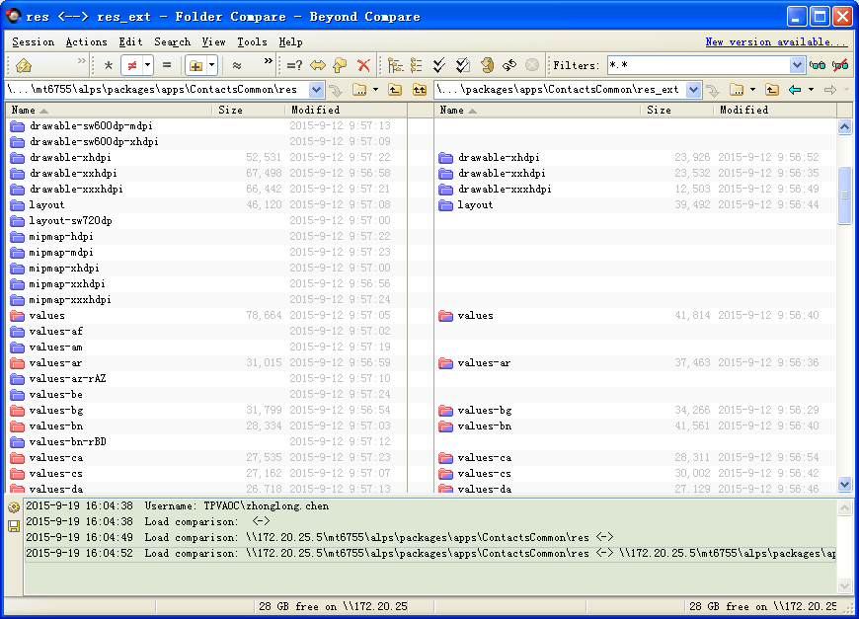

步骤如下：

1. 左侧窗口打开res文件夹，右侧窗口打开res_ext等扩展的资源文件夹；
2. 删除英文和简体中文外的多语言支持（values-xx文件夹），这样会大大减少后面的工作量；
3. 观察右侧窗口，如果文件夹图标为红色表明存在同名文件，建议采用加前缀的方式重命名（此前缀为文件夹后缀），例如strings.xml重命名为ext_strings.xml；
4. 最后将右侧窗口的所有文件夹复制到左侧窗口。

完成以上处理后，Eclipse就不会有资源文件相关的报错。

**Support**

Android L更新了android-support-v4.jar和android-support-v13.jar，增加了一些类，例如：

android.support.v4.graphics.drawable.RoundedBitmapDrawable

android.support.v4.graphics.drawable.RoundedBitmapDrawableFactory

从16服务器更新Android Support jar包：

\\172.20.30.16\jenkins\tools\apache-tomcat-8.0.15\webapps\android\repository，support_r23.zip